出國報告（出國類別：其他）

原鄉與流轉－台灣三代藝術展
卸展出國報告

服務機關：國立台灣美術館
姓名職稱：約僱人員林曉瑜
派赴國家：美國
報告日期：95/01/02
出國時間：94/09/24－94/10/04

摘要

「原鄉與流轉－台灣三代藝術展」是由我國旅美藝術家劉昌漢先生，及美國路易維爾大學（University of Louisville）亞倫．海特藝術中心（Allen R. Hite Art Institute）主任約翰．貝格禮（John Begley）先生共同策展。本展二位策展人分別來自東方與西方世界，以其不同的出身背景共同選擇台灣的三代藝術作品，突顯出東西方的不同觀點，以及身分認同的議題。本報告內容為前往展覽第三站美國喬治亞州哥倫布市哥倫布州立大學畫廊(Gallery of Columbus State University)辦理卸展之情形，以及卸展完後拜會、觀摩紐約各大相關美術館之心得。
原鄉與流轉－台灣三代藝術展 卸展出國報告

目 次
壹、任務目的----------------------------------------------------------4
貳、任務過程----------------------------------------------------------5
參、綜合心得與建議-----------------------------------------------16
附件
- 出國人員行程表---------------------------------------------18
- 展覽相關照片------------------------------------------------20
壹、任務目的
「原鄉與流轉－台灣三代藝術展」是由我國旅美藝術家劉昌漢先生，及美國路易維爾大學（University of Louisville）亞倫．海特藝術中心（Allen R. Hite Art Institute）主任約翰．貝格禮（John Begley）先生共同策展。本展二位策展人分別來自東方與西方世界，以其不同的出身背景共同選擇台灣的三代藝術作品，突顯出東西方的不同觀點，以及身分認同的議題。

本展挑選台灣老、中、青三代具代表性之藝術家共四十餘件作品，包含林玉山、陳慧坤、林惺嶽、廖修平、劉昌漢、董陽孜、倪再沁、黃銘昌、吳天章、林書民等人作品。從展覽內容可以窺見台灣近代藝術之發展與變遷，而展覽主題則聚焦在表達台灣藝術家對身分與文化之認同。三代藝術家分別成長於不同的歷史環境，接受不同的教育，因而創作中所表達之意念亦不同。然而在身分的認知上，由於台灣特殊的歷史經驗，三代藝術家其實都各有迷惘、不確定之感。此次展覽理念的形成，即在於藉由藝術家之作品，傳達台灣人在此議題上之看法。

本館人員此次赴美之任務即在於前往展覽第三站喬治亞州哥倫布州立大學畫廊辦理卸展、監督展品之包裝，將作品安全送至倉儲地點，並與策展人合作聯繫後續事宜。卸展完成後並前往紐約拜會布魯克林美術館（Brooklyn Museum）、紐約現代美術館（The Museum of Modern Art），聯繫未來館際合作之可能性，及觀摩紐約各大博物館之展示設計與服務台管理事宜。
貳、任務過程

- 九月廿四日至九月廿七日：至哥倫布市喬治亞州立大學辦理卸展
本館人員於九月廿四日晚間由台灣出發至美國喬治亞州哥倫布市，因時差之故，於當地時間九月廿五日清晨抵達，並於當日會同運輸公司人員前往喬治亞州立大學勘查展場情形。因適逢週日，該校藝術中心並未對外開放，幸仍有駐衛警在場，因此我們得以進入展場勘查，並開始卸展之準備工作。

九月廿六日上午開始卸展，本館人員會同該校藝術中心秘書Joan Holder、運輸包裝公司人員，先檢視作品狀況。此次展品以水墨及油畫為主，另有若干件版畫與裝置作品。經檢查作品後發現，因此批參展作品在國外巡迴展出已有一段時間，受各展場環境溫溼度不同影響，部份水墨作品產生裱板及綾或絹之變形或隆起，或產生細微摺痕，幸畫心部份均未受損。此外，因藝術中心展場空間不夠，故另外於該校演藝廳入口大廳處展示較大幅之油畫作品，總計實際展出作品件數為35件，未展出之作品則仍保持原包裝放置於木箱內。

作品檢視完畢之後，即開始進行卸展及包裝工作。首先為便利後續裝箱的工作，將作品依不同之木箱編號順序自牆面取下，以無酸紙及氣泡布小心的加以包裝，再放入量身訂做的紙盒中。取畫及包裝的過程均需非常小心，以避免傷及作品本身。接下來再依作品裝箱時的位置，依反向順序裝進原箱內，同時木箱內以海綿、防水布等作襯墊，減低運送過程中的震動及潮濕，裝箱完成後並需於空隙處以氣泡布或報紙、海綿等填塞，務使作品在運送中不至於震動。

作品裝箱時，因本展已巡迴多站，故其中一只木箱略有破損。由於本展仍將繼續巡迴至洛杉磯，為保護作品，我們必須將受損的木箱加以修補。藝術中心秘書 Joan帶領我們至該校的藝術工作室，尋找合適的修補材料。最後在學生的工作室中，找到尺寸較符合的木材，將之釘於受損的木箱外補強。此外，作品裝箱的同時，必須恢復藝術中心展覽場地原狀。幸好本展作品單純，多為平面畫作，因此將畫取下包裝之後，只需將牆面的掛畫線、掛畫鉤收好，並將牆上的作品說明牌黏貼於作品包裝外面，用以辨識作品。此外，所有的工具均需妥善包好收入箱內，隨著作品運至下一展出點使用。

館方準備了一份作品狀況報告書，詳載各件作品開箱、展出、封箱時之狀況，報告書由館方、藝術中心人員及運輸公司均確認無誤後，三方即共同在作品狀況報告書上簽名，完成點交手續。因展覽下一個展出點為洛杉磯亞太美術館，因此作品封箱完成後，即由大型貨櫃專車先運至亞特蘭大機場，再以空運送至洛杉磯之倉儲區暫存。

- 九月廿八日至十月二日：前往紐約拜會駐紐約台北文化中心與相關美術館洽談展覽事宜及進行觀摩

（一）拜會駐紐約台北文化中心
本次展覽得以巡迴北美地區展出，我國駐紐約之台北文化中心（以下簡稱紐文中心）協助甚多，因此於卸展工作結束後，即前往紐文中心拜會劉培主任及相關人員。

紐文中心落座於繁華的42街，交通便利且位於紐約的精華區。在前往拜會當天，一樓門廳尚在整修當中，俟整修完成後，大廳亦可作為一個小型展示空間。劉培主任提到在紐約這樣人文薈萃的城市裡，每天都有數不清的藝文活動，因此住在紐約的居民可說非常幸福，隨處均能與藝術接觸。劉主任認為台灣在扶植本土的藝術團隊時，也必須著眼於向下紮根的工作，因為製造一個充滿藝術的環境，將可以直接讓青少年潛移默化、沉浸在藝文活動中，使參與藝文活動成為一種生活習慣。劉主任也提到跨領域的藝文合作，例如交響樂團可以定期在博物館的空間舉行演奏，當這樣的合作成為一種慣例後，民眾便會自然而然的聚集，在特定時間前往博物館，既可欣賞文物，又可聆聽音樂饗宴；因此，他建議國內的博物館可參考這樣的跨域合作模式，尤其各大博物館多擁有極佳的外場空間如花園、廣場等，均非常適合辦理表演活動，吸引民眾。

而在談到培植台灣的藝文團隊時，劉主任亦指出台灣不能只靠雲門舞集這樣已享譽國際的舞團至國外演出創造藝文交流機會，而應更積極培養本土的藝術家。他認為事實上，外國人眼中想認識、了解的台灣，與我們自己的認知是有所差距的。在海外從事推廣本國藝術的工作，雖總是希望引介傑出藝文團體至國外演出，但是也不能忽略了某些具本土特色的藝文活動－劉主任發現台灣人普遍對自己的文化不具自信心，總是擔心一些傳統藝術活動在外國人眼中顯得過時老舊，殊不知傳統的藝術活動中，有很多具有美好的藝術特質，正是外國人想了解的台灣特色。例如傳統手工藝的展覽、歌仔戲、布袋戲的表演等等，在台灣人的眼中可能已不具吸引力，但是對外國觀眾而言，卻充滿獨特的韻味；我們常因太急於與國際接軌，而不斷推出我們所認為的具「國際」水準或受西方世界影響的展演與創作，但這樣反而是丟棄了台灣的本色，非常可惜。因此，在全球化的時代裡，對於藝術活動的推展，仍應該想辦法扶植傳統及本土的藝文創作。

結束與劉主任的暢談後，深深體會到藝文推展工作責任重大，因為國與國之間最有效益的交流，事實上不在經貿往來，而在於藝術文化的溝通，因為藝術是超越一切語言的。人可以藉由欣賞不同地方的藝術，了解當地文化的美好，對於美善的追求，也使人更能放下許多紛爭，而擴大自我的心胸。

（二）拜會紐約布魯克林美術館（Brooklyn Museum）
布魯克林美術館是美國排名第七的博物館，藏品從古埃及文物到當代藝術，收藏甚豐，也使它成為藝術資產與世界文化間的橋樑。該館創立於19世紀，外型是一座古典建築，有著高聎的廊柱與圓頂，佔地甚廣。

進入館內，首先見到的是位於大廳中央的圓形亭式服務台。服務人員坐在開放式的圓形內，面對四面八方而來的觀眾，協助回答問題。圓形的服務台設計，使觀眾從任何角度都能找到服務人員，博物館也因此擴大了服務的面向。在服務台上方，以燈箱簡介常設展的展廳與展覽資訊，燈箱下方則為電子走馬燈，顯現服務台提供的諮詢；櫃台下方則放置該館簡介與當期展覽的說明書，供觀眾索閱。我們利用服務台詢問辦公區的位置，很快獲得了親切的指引。

此次拜會的對象為版畫與攝影部門研究員 Marylin Kushner及亞洲部門主任 Amy Poster二位女士。Amy代表該館館長歡迎我們，並表達與國美館合作的高度興趣。她簡介了布魯克林美術館的豐富館藏，事實上，他們擁有將近一千件的中國文物，藏品年代跨越五千年（從新石器時代到當代），包含了雕塑、繪畫、織品、漆器、陶瓷等等。此外，該館也收藏日本、韓國、東南亞、伊斯蘭國家等文物。Amy表示現今的博物館館際合作已成為一種趨勢，為了使館藏品有更多展出機會，而不是將之禁錮於典藏庫中，也為了獲取更多資源，規劃巡迴展覽是必要的－也因此博物館之間的合作便顯得相對重要。

聽完Amy的簡介，我們也提出國美館的任務與期待：藉由交換展覽，引介國外的豐富藝術作品，同時也將台灣的藝術帶上國際。布魯克林美術館對交換展覽的建議頗有興趣，表示該館雖多半展出自己的常設典藏，但仍有幾間展覽室是用來規劃短期性的展覽，可以考慮在未來作為台灣展覽的展示之用。Amy更建議該館將於明年進行亞洲文物展覽室的整修，因此可以趁整修之時，規劃將亞洲藏品帶到台灣展覽，而國美館也可以提出相對的展覽進行交流。

從簡短的會晤中，可以發現布魯克林美術館對於與台灣的合作充滿高度興趣。他們急於了解國美館的館藏、定位、展覽以及相關細節（如參觀人數、館員人數，曾與國外哪些博物館合作等等），並且立即尋思可以與國美館進行何種交流。當提及國美館即將主辦第12屆國際素描版畫雙年展時，Amy立刻建議Marylin可以提供部分的諮詢，因為她在該館即負責版畫與攝影的研究與規劃，Marylin對此雙年展亦充滿期待。拜會結束後，Marylin即帶領我們參觀她正在進行佈展的一項攝影展：Edward Burtynsky的”Manufactured Landscapes”。這是 加拿大籍攝影家Edward Burtynsky的回顧展，作者拍攝了許多發展中城市的景象，鏡頭下充斥著大量的工業製品，構組成令人驚異的景緻；例如大量的螺絲釘、鐵片等廢棄物，藉由其工業性型體竟組合成一幅類似油畫質感的攝影作品。由於正在佈展，Marylin 簡單的帶我們走了一次展場並介紹其中的代表作品，她表示這位攝影家的創作理念，在於顯示工業化活動如何改變一個城市的面貌，也改變了人們的生活環境。

看完這項展覽後，該館另一位工作人員吳怡萱小姐帶領我們參觀其他的展覽，包含該館頗負盛名的埃及文物館藏。埃及館的展場設計充滿明亮的色彩，牆面漆以深藍、深紅、純白等搶眼的顏色，並且用顏色來區隔不同時期的文物。在埃及館內，可看到部分懸掛於牆上的織品文物被布覆蓋於外框上，外層的布上印著”Please Lift”（請掀開）的字樣，原來為了保護作品不受光害，因此平常展示時以布覆蓋，以減低光線，而觀眾參觀時可以自行將之掀起，細細欣賞古物的奧秘之處。這樣的展示方式除了保護作品外，也多了一份神秘感與樂趣。

此外我們也參觀了另一項具有教育意義的展示：”Visible Storage．Study Center”。這項展覽的特別之處在於它將典藏庫重現，也就是說，不同於一般的展覽方式將作品掛於牆上或擺置於展示台上，這項展覽反而將作品擺放在宛如庫房的高大櫃子與收藏架中，且擺放的方式就和典藏庫一樣，以其媒材與型態分類，讓觀眾彷彿走進真的典藏庫房中。由於一般大型博物館雖擁有豐富收藏，但囿於展示空間有限，因此真正能放在展覽室的藏品並不多，大部分的藏品均被收於典藏庫裡，因此這項展覽呈現出典藏庫的情景，讓觀眾了解作品在庫房裡如何被收藏與分類，並且被放置在嚴格控制溫溼度的環境當中。雖然呈現的是庫房的情景，這仍是一項展覽，策展的團隊挑選出部份重點作品，以燈光、顏色標示出來，並且在櫃子外面懸掛一本說明書，較小的作品甚至在櫃子外懸掛放大鏡或手電筒，讓觀眾可以閱讀、欣賞作品，非常有教育意義。

（三）拜會紐約現代美術館（Museum of Modern Art，簡稱MoMA）
結束布魯克林美術館的行程，我們即前往剛重新開館的紐約現代美術館。MoMA位於非常熱鬧的第五與第六大道之間，幾乎是觀光客的必經之地，而其新式且具現代感的大門設計，讓人產生彷彿置身於百貨公司的錯覺。

進入MoMA，鼎沸的人聲依循著護欄的路線排隊至售票櫃檯買票。畢竟是世界最著名的現代美術館，該館的服務台設計十分簡潔俐落，是一個長方形的櫃檯，一共有六名服務人員為觀眾解答問題。而售票處前為維持秩序，用護欄圍出曲折的路線，讓觀眾可以排隊前進；售票處上方則飾以具科技感的資訊面板，不斷展現典藏品與展覽資訊。

此次至MoMA是為了拜會版畫部門的研究員Wendy Weitman女士與國際交流部門 Jay Levenson主任，但後者因公務出差，故錯失拜會的機會。因為國美館即將主辦第12屆素描版畫雙年展，因此在國際展部份，希望能與布魯克林美術館或MoMA合作，借展重量級版畫作品。Wendy得知我們的來意，表示該館確實有許多大師級版作品，但是國際展的部分仍必須洽商國際交流部門，由該部門統籌MoMA的國際合作。但是Wendy仍帶領我們參觀該館的版畫工作室，工作室內以大型的抽屜式層櫃，收藏著許多珍貴的版畫。我們剛好看到展覽小組的人員，正在規劃展覽的情形，他們將版畫作品按比例縮小，放置於展覽室平面圖上，以此來計算、模擬展品的位置。另一方面，推廣教育人員則正在開會，討論相關的配合活動。

結束與Wendy的討論，工作人員帶領我們由辦公區直接通往展覽空間。MoMA以收藏當代藝術聞名，全館共有6個樓層及二個劇院，每一個樓層展示不同的作品，包含雕塑、媒體藝術、建築、設計、繪畫、攝影及特展區等。雖然收藏許多「前衛」或「曾經前衛」的作品，MoMA的展示方式卻毋寧是較為傳統的，也就是說，將作品放在潔白的牆壁或展示台上，單純的呈現作品。整個空間有一種較為冷調的感覺，和一群群遊客的喧嘩聲夾雜一起有些格格不入。這或許也是當代藝術的特性，非常自我，又同時包容群眾的介入。

MoMA另一項廣負盛名的特色，在於其收藏的設計作品質量之豐，而更令遊客驚喜的是，許多大師級設計作品，在該館的設計商店(Design Store)均可以買到，因此你可以直接將大師作品帶回家收藏或使用。事實上，因為這些收藏的關係，MoMA儼然成為一個品牌商標，在紐約市內便有好幾家MoMA商店，販售著設計精品。「設計」原本便存在於我們的日常生活中，許多經典的設計更已成為藝術品，而經過MoMA收藏的「品質認證」，更使這些設計品被賦予光環，因此當它們被擺置於商品架上時，便驅使觀眾上前購買。類似這樣將作品化為產品販售，早已是世界各博物館的趨勢，不管是MoMA、羅浮宮、故宮等，莫不將典藏作品製為各種生活用品，讓遊客帶回去；對遊客而言，逛完博物館後購買一些紀念品幾乎是必然的。因此在MoMA的商店裡，一樣擠滿來自各地的遊客，消費所謂的「品味」並滿足自己的購物慾。

（四）觀摩大都會博物館(The Metropolitan Museum of Art)與古根漢美術館（Guggenheim Museum）
1. 大都會博物館
大都會博物館與法國羅浮宮、英國大英博物館齊名，同樣是藏品種類豐富、跨越年代久遠，且博物館本身占地又廣，屬於大型的博物館。該館位於紐約第五大道上中央公園旁，和布魯克林美術館一樣有著古典的建築外觀。該館的服務台呈六角形設計，位於大廳中央，在大廳內又有三個入口，分別進入不同的展區。購票之後，服務人員會發給觀眾一個小胸針，直接扣在衣服上，當日便可憑此胸針參觀、進出各展區。

因為大都會博物館收藏甚多、空間亦甚大，在有限的時間內，只能選擇性的看幾項展覽。其中令人印象深刻的「武器館」常設展中，展示了歐亞各國古時候的武器，涵蓋區域從羅馬一直到日本、中國等。除武器外，亦有各式戰甲、頭盔，而最引人注目的在於Equestrain Court中一小隊中古時期騎兵的模擬展示，大都會博物館在該廳中擺放馬與士兵的模型，讓他們著全副武裝，其姿態栩栩如生，讓人彷彿見到真正的軍隊。

此外，該館的特展區亦令人印象深刻。雖然收藏以古文物聞名，大都會博物館的特展區卻也規劃了當代的藝術展覽，我們前往欣賞的是一項服裝展：Rara Avis: Selections from the Iris Barrel Apfel Collection。Iris Barrel Apfel是美國的服裝設計師，她的原創特色在於將上流社會與低層社會的流行時尚混搭，形成一種趣味性。由於是一項服裝展，其展示設計將衣服穿在假人模特兒身上，並將他們排列、編演成參加服裝秀的情景，因此我們可以看到在大型玻璃櫃內架起了伸展台，台上有模特兒正在走秀，台下則坐滿各種熱衷於追求時尚的名流們，他們身上都穿著Iris Barrel Apfel設計的衣服。有趣的是，真正的觀眾無法參與此一盛會，只能透過冷冰冰的玻璃端詳這些假人們身上穿的藝術作品。為了做出時裝表演的感覺，此一展區的燈光、色彩亦較其他展區不同，顯得較為戲劇性。

大都會博物館同樣設置有紀念品商店，販售使用典藏作品圖像的各式衍生品。據了解，該館延聘了專業的行銷人員，將衍生品的販售通路擴大，因此，和MoMA一樣，在紐約市內有數家大都會博物館的紀念品店，可以說這也是藝術品的加值與再利用。

2. 古根漢美術館
紐約的古根漢美術館，由建築大師萊特（Frank Lloyd Wright）設計，本身就是一件藝術品。白色圓弧狀如陀螺的外觀，進入館內則形成螺旋狀的走道，觀眾沿著走道步行而上，完全不會因迷路而走至別的區域，並且這樣的設計，可以說是強迫觀眾走一定的動線，並且不會錯過任何一個展覽空間。

相較於大都會或布魯克林美術館，古根漢規模較小，但是因收藏許多現代大師如畢卡索、康定斯基、夏卡爾等人作品，因此吸引眾多藝術愛好者前往朝聖。古根漢的服務台與售票處同設在入口大廳，單向式的面對觀眾，售票處的票口前同樣以護欄圍出動線，讓觀眾可以依循購票。服務台提供展覽資訊，並且設有一面小型電子資訊看板，每隔幾分鐘便更換一次資訊。大廳處有一個小小的紅色水池，在遊客的拜訪下，池裡已被投注許多硬幣，宛如一個許願池，非常有趣。購票之後，便可以走上螺旋走廊，不經由任何階梯，慢慢的沿著走廊走到頂層。

此時古根漢美術館除常設典藏展外，正展出特展Russia!。這項展覽與俄羅斯多家博物館合作，脈絡式的介紹俄羅斯繪畫史。展品年代為自西元13世紀一直到當代，許多作品從來沒在俄國以外的地區展出。展覽依作品年代分為九個單元，每日均有定時導覽，並且也規劃了由策展人、協同策展人、及教育推廣人員的講座。特展作品直接展示於螺旋走道的牆面，而常設性的典藏作品展，展間則設在各樓層螺旋走道後面的空間。古根漢擁有完整且數量豐富的畢卡索、康定斯基作品，其展示方式也屬於較為傳統的白牆展示，但是由於建築體本身的特殊形狀，展覽空間的格局也呈不規則形，和一般的美術館相較，顯然作品的擺置在某些地方必須遷就於空間。

古根漢美術館的紀念品店規模亦不大，有趣的是該館利用其建築體的特殊螺旋形，設計了多種紀念品，例如以其形狀做成的馬克杯、茶壺，或拍攝其館舍做成的明信片、記事本等。多數商品除在館內販售外，在網際網路上亦可郵購。
参、綜合心得與建議
一、國外巡迴展宜事先做好配套性規劃
在執行任務期間，發現巡迴展可能產生的幾項問題，例如每一站卸展後與佈展前之間的銜接時期，作品必須事先規劃暫存的倉儲空間；另外，每一個點的文宣品因為展出日期的不同，應先做好設計，可用同樣的主視覺，但是在字體顏色上做一些變化。簡言之，巡迴展應該是配套性的規劃，在主架構不變的情形下，於每一展出點做一些適當調整。如此，可以貫穿、延續展覽的精神與意象，由於巡迴展的事務繁多，事先做好縝密的規劃，有助於掌握全面的展覽事項。

二、積極與專業美術館進行合作與交流
此次「原鄉與流轉」展，展出地點多為大學內設置的藝術中心，或較小型的藝廊與美術館，展覽能見度較為有限，同時各展出點所提供的專業援助亦較少。事實上，此次赴美拜會大型博物館的過程中，發現知名博物館如布魯克林、MoMA等，均對與台灣進行交流合作深感興趣。在現今資訊發達的時代，雖然透過網路可以查到任何事情，甚至直接在網路上欣賞藝術，然而原作與複製品之間仍有大幅差異。國外的觀眾對於認識台灣的藝術有其需求，而國內觀眾也希望公立美術館多引進精彩的展覽，因此，與國外專業美術館協商合作，藉此也向外推展具台灣特質的藝術，運用策略聯盟的方式，或許可以創造雙贏的局面。

三、有效的服務台設置及服務人員訓練
在觀摩紐約大型美術館期間，發現較大型的博物館，其服務人員人數相對較高，而服務台的設置從硬體而言也較為全面性，例如布魯克林美術館和大都會博物館的服務台，分別採用圓形及六邊形，位在入口大廳的中央，以方便四面八方湧來的觀眾詢問。至於MoMA與古根漢，則使用長條型的服務台，人多時觀眾必須排隊，遵循同一方向服務台人員詢問，因為服務台較小，又跟售票處位置接近，因此較不易找到與分辨二者差異。因此不管是圓形開放式或長條型的單向式，都應該讓觀眾一進博物館大門便能輕易找到服務人員，因為博物館從某些角度而言，也是服務業的一種。大型博物館的服務人員、警衛或展場人員，均經過相關訓練，可以快速回答觀眾關於展覽室位置、展覽資訊，乃至於餐廳、洗手間位置的問題。

四、博物館的衍生品開發
觀摩期間發現，國外博物館或美術館對於運用自己的典藏品開發衍生品的狀況十分積極，顯然遊客的消費能力，讓這些衍生品為博物館帶來無限商機。事實上，國外許多博物館必須自籌經費以維持經營，因此在尋找贊助之時，開發精美的衍生品成為另一項經費來源，而這同時也提高博物館本身、典藏作品或展覽的曝光率。以MoMA而言，其設計精品店的商品價格從便宜到昂貴，中間的範圍頗大，但也因此各種消費階層的人都可以找到自己的需求，所以店內總是擠滿人潮。而大都會博物館著名的購物袋，僅只是印上該館的商標與名稱，簡單的設計與便宜的價格，讓到館的觀眾都不免買一個帶走，也為該館做了免費的宣傳。國內的博物館如故宮、歷史博物館等也積極開發衍生品，特別是故宮動作頻頻，例如與國際知名品牌合作，將故宮典藏品製成各式精美用品。衍生品的開發是一種行銷策略，可以將博物館塑造為一個品牌，也使藝術與民眾更為接近。

出國人員行程表
「原鄉與流轉：台灣三代藝術展」出國人員行程表

日期 | 星期 | 地點 | 行程
9/24 | 六 | 台灣→洛杉磯→亞特蘭大 | 啟程→L. A.轉機→抵達
9/25 | 日 | 亞特蘭大→哥倫布市 | 轉搭巴士至哥倫布市
9/26 | 一 | 哥倫布市 | 作品檢視、拍照、紀錄、包裝等卸展事宜。
9/27 | 二 | 哥倫布市 | 作品檢視、拍照、紀錄、包裝等卸展事宜。
9/28 | 三 | 哥倫布市→亞特蘭大→紐約 | 作品運至倉儲區→前往亞特蘭大（轉機）→抵達紐約
9/29 | 四 | 紐約 | - 拜會布魯克林美術館Curator Marilyn Kushner 洽談交流事宜。  - 觀摩布魯克林美術館、PS 1、大都會等美術館展示設計；服務台、展場等安全及服務措施。
9/30 | 五 | 紐約 | - 拜會紐文中心洽談本展後續展出事宜。  - 赴紐約現代美術館拜會Curator Ms. Wendy Weitman & 國際事務部門 Director Jay Leivson洽談交流事宜，並觀摩展示設計；服務台、展場等安全及服務措施。
10/1 | 六 | 紐約 | 觀摩古根漢美館
10/2 | 日 | 紐約→台北 | 搭機返台
10/3 | 一 | 〈經國際換日線〉 | 搭機返台
10/4 | 二 | 抵桃園至台中 | 抵達台灣

展覽相關照片
一、卸展照片
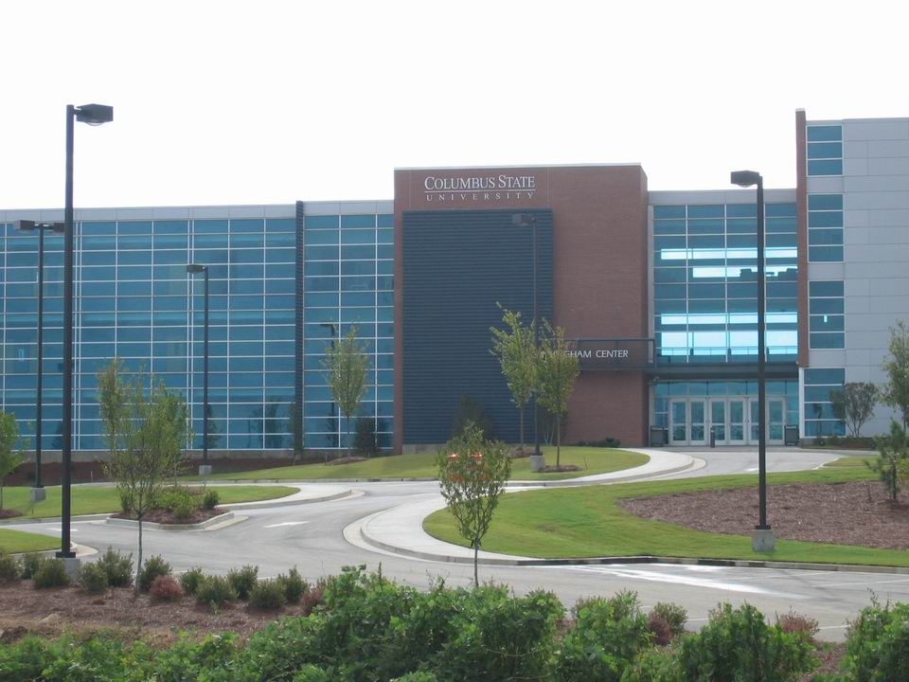
喬治亞州哥倫布市哥倫布州立大學外觀

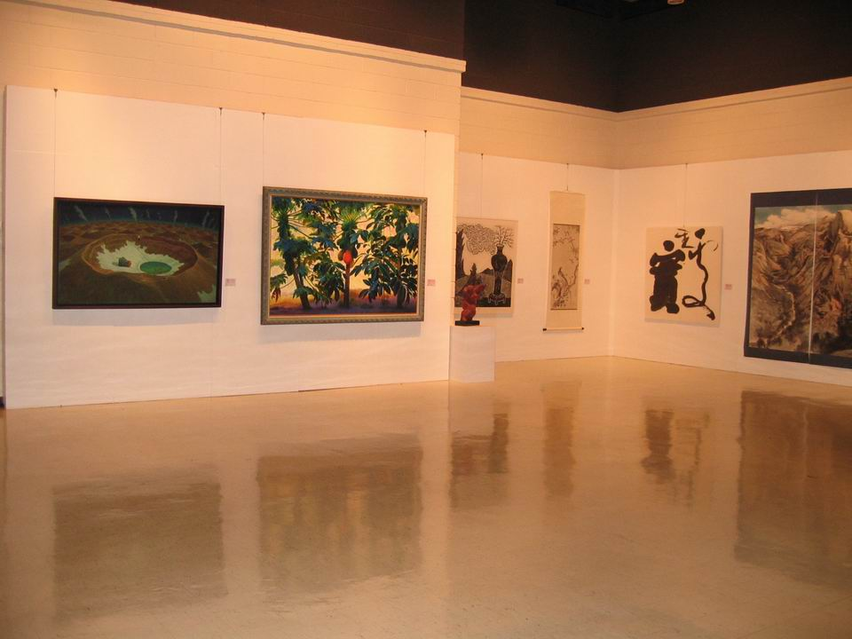
展場一景

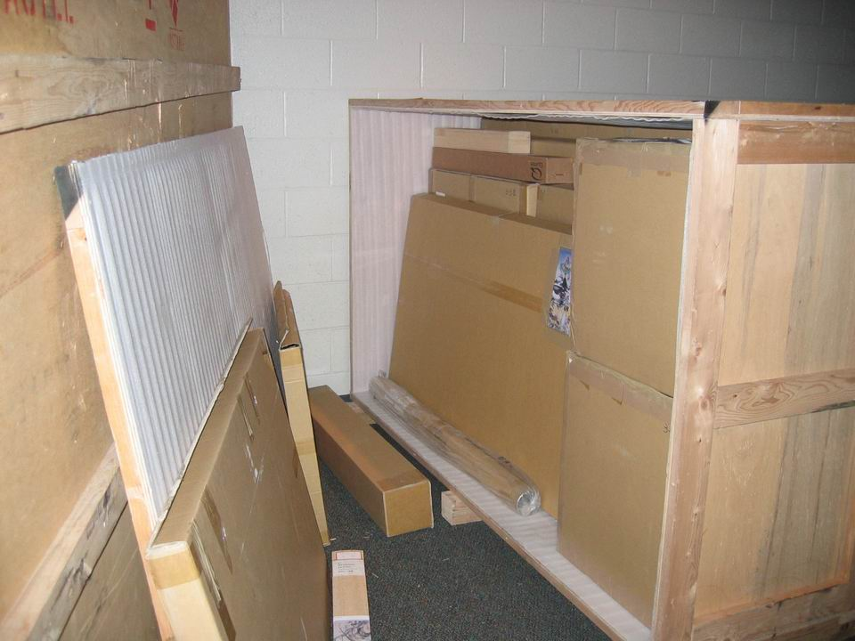
作品裝箱前，先將空的紙盒取出

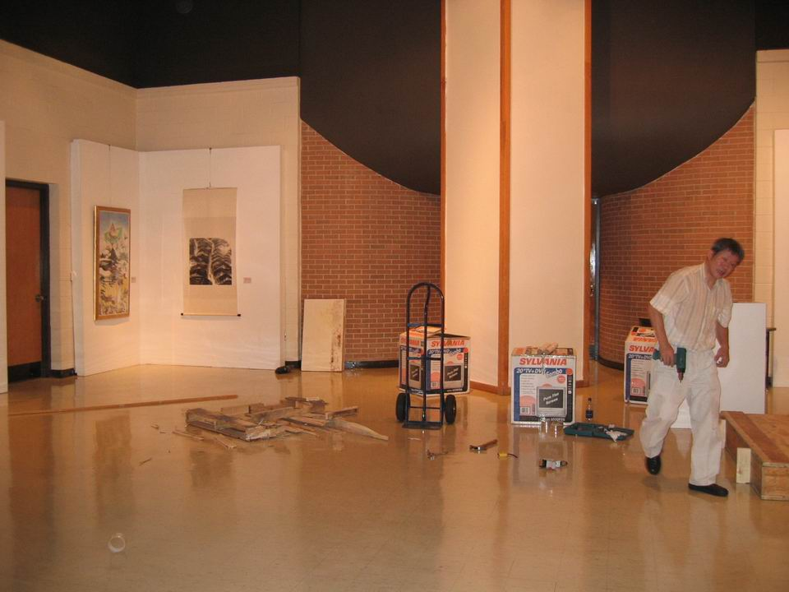
卸展情形
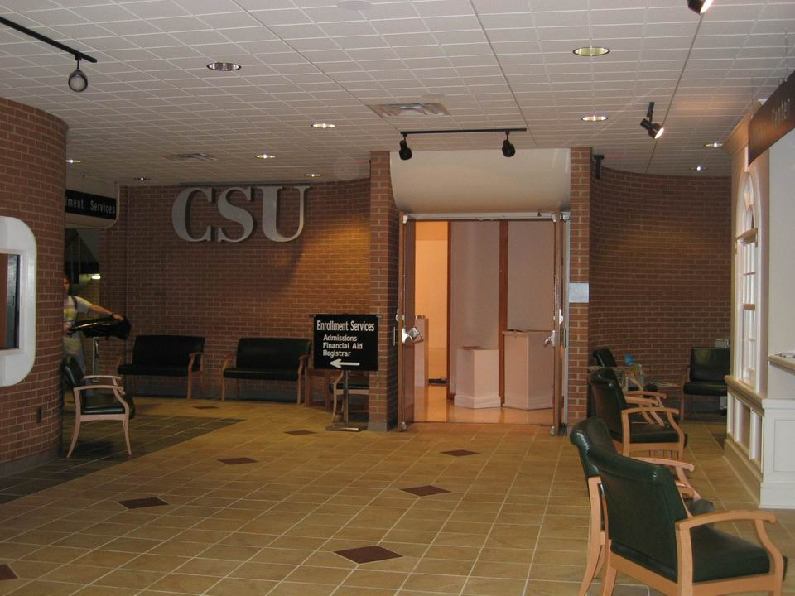
哥倫布州立大學畫廊入口處

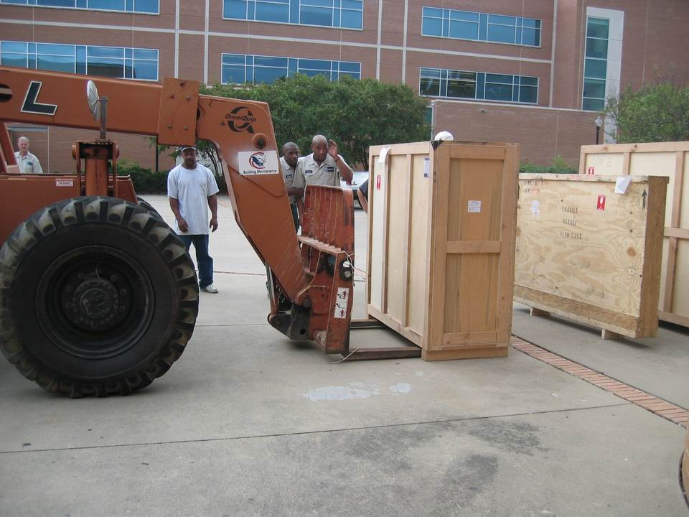
作品裝箱完成上車

二、拜訪布魯克林美術館
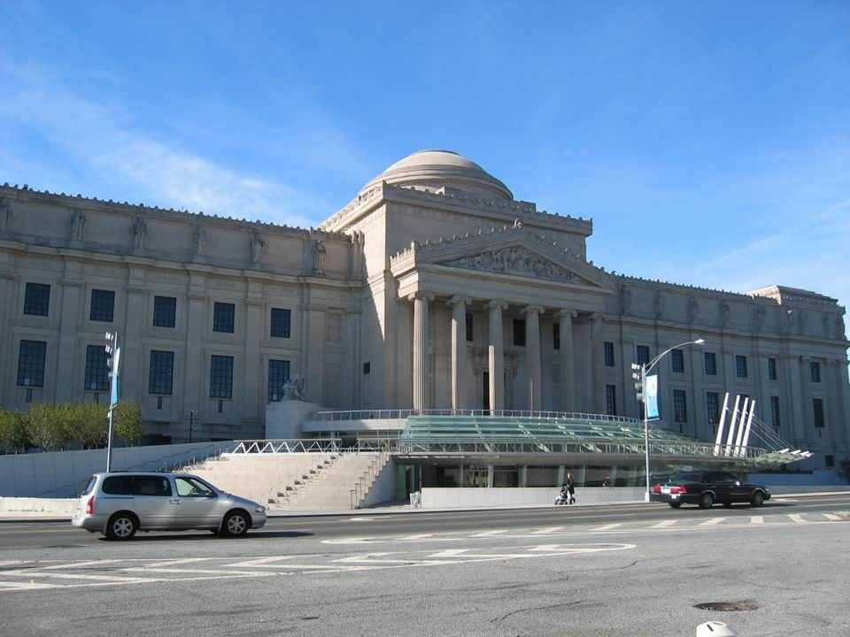
布魯克林美術館外觀

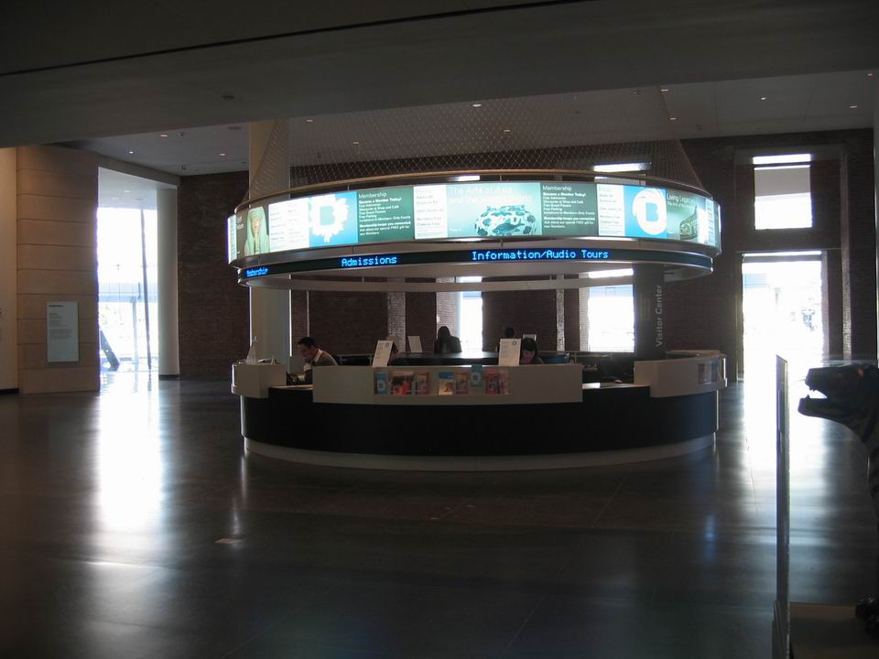
該館的圓形服務台，從各個角度服務觀眾

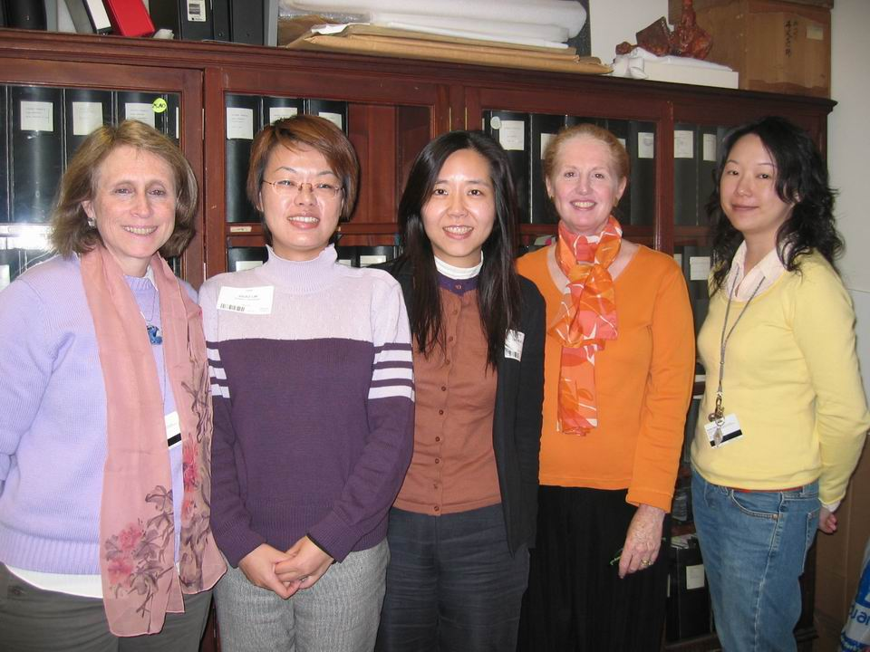
與布魯克林美術館研究員Marylin Kushner（左一）及亞洲部門主任Amy Poster（右二）合影

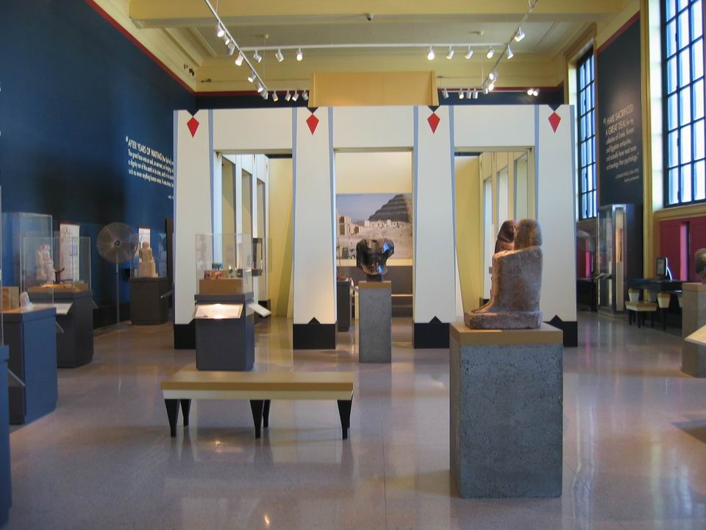
埃及館一景
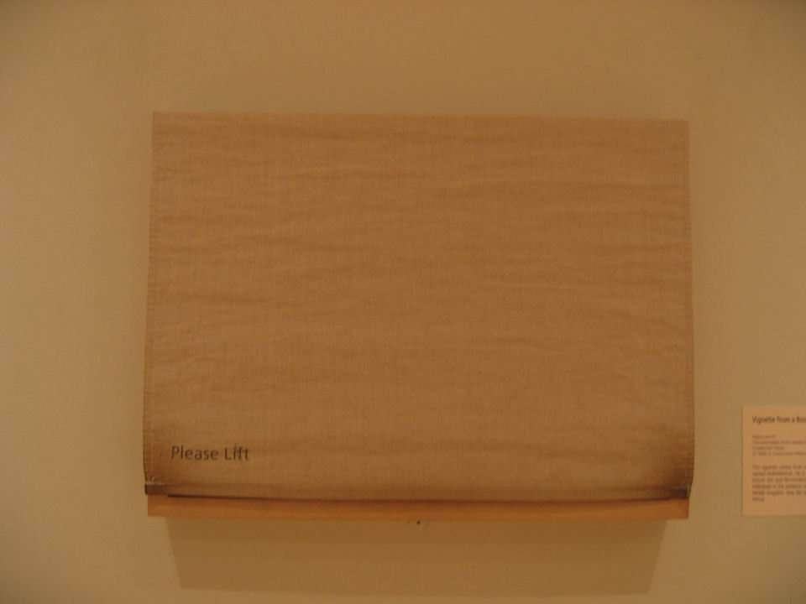
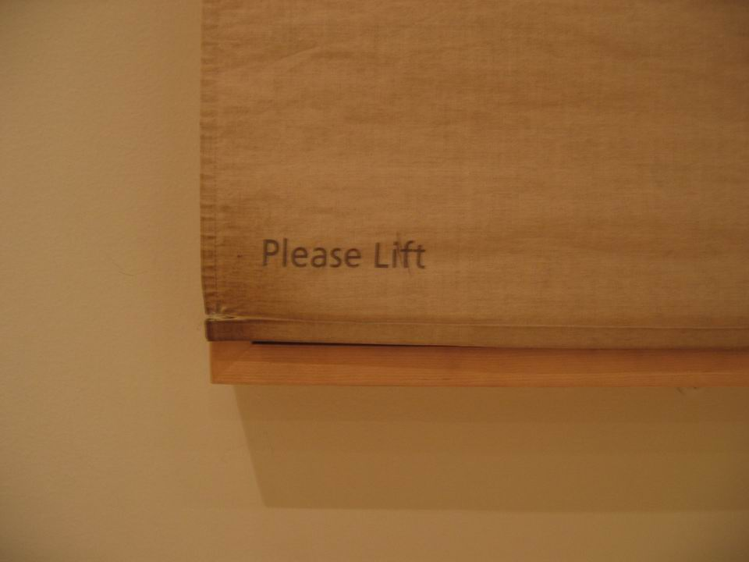
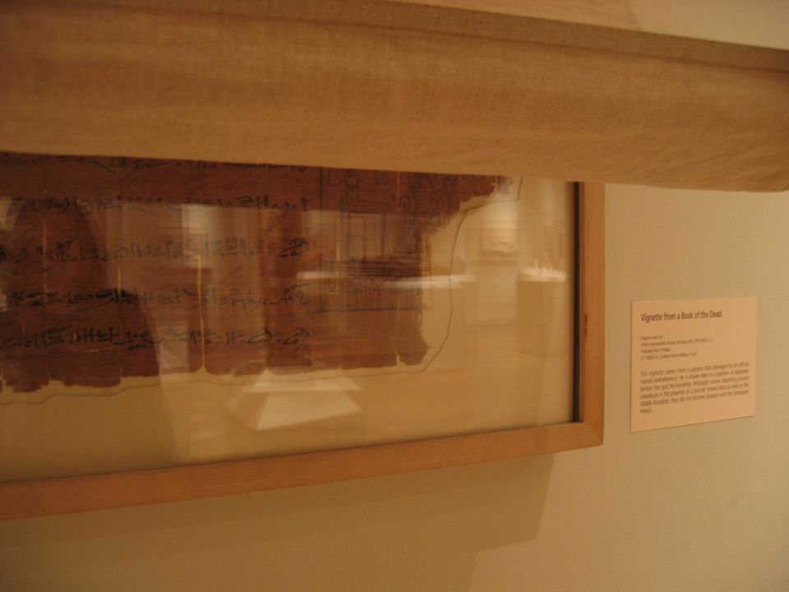
為保護埃及館文物，作品以布覆蓋，以減少光害，觀眾可自行掀起欣賞。

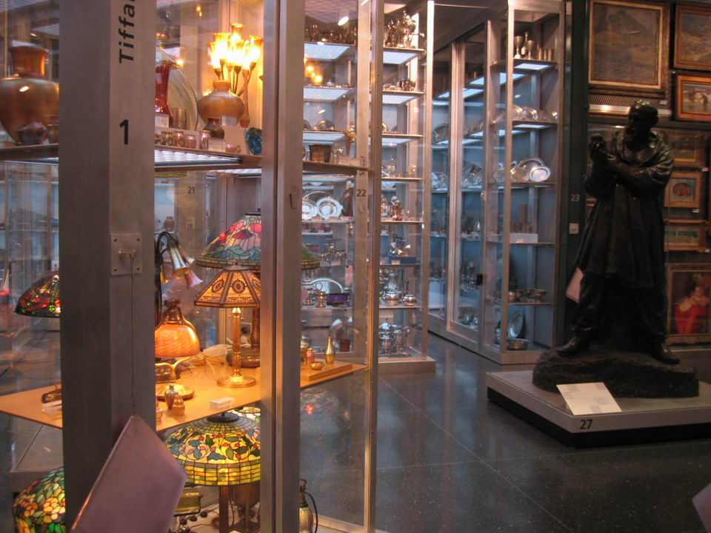

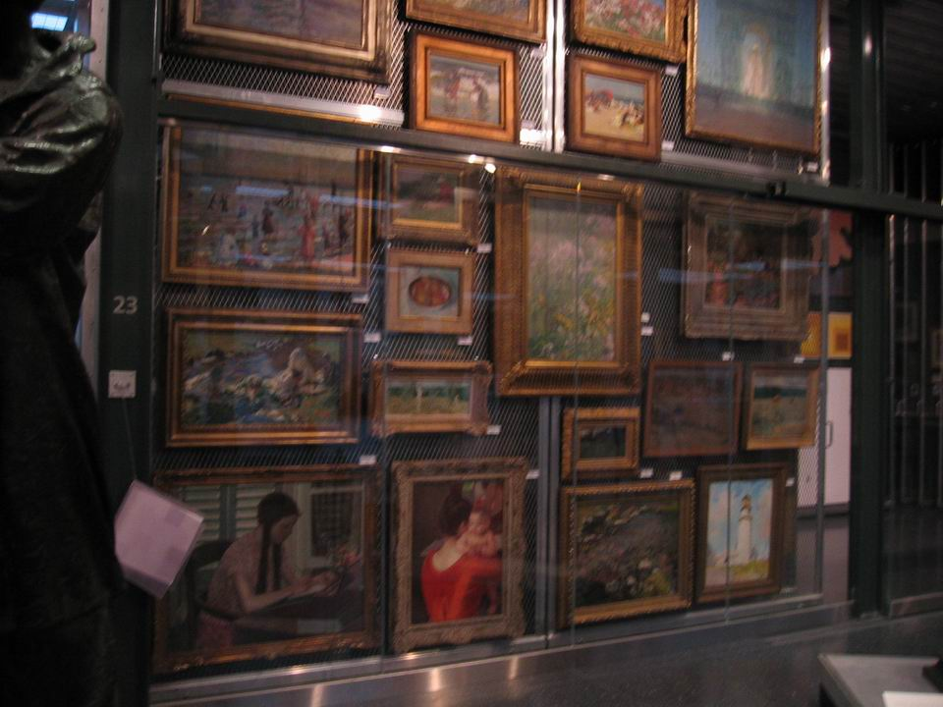
Visible Storage展，將典藏庫再現於觀眾眼前，整個展覽的概念就是來自博物館的庫房收藏方式
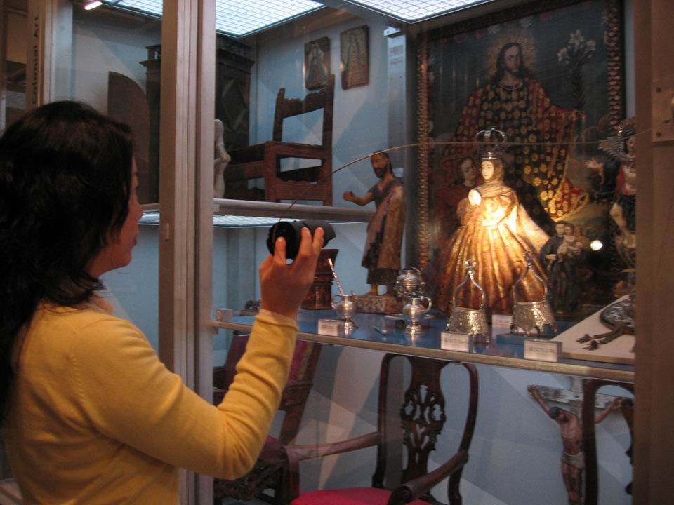
Visible Storage展將千件作品擺放在收藏櫃內，觀眾可以用櫃子旁的手電筒或放大鏡端詳作品細節

三、拜會紐約現代美術館(MoMA)
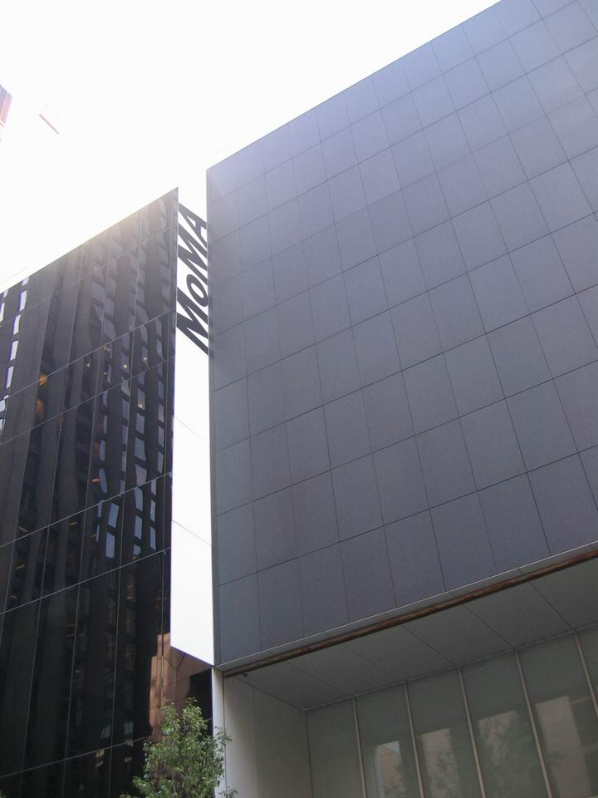

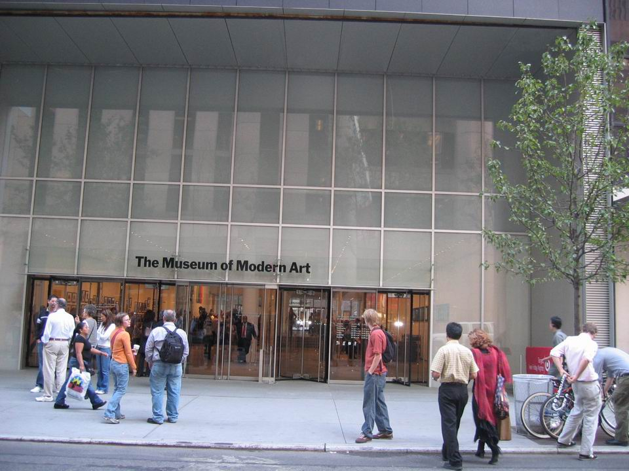
MoMA的外觀及入口處

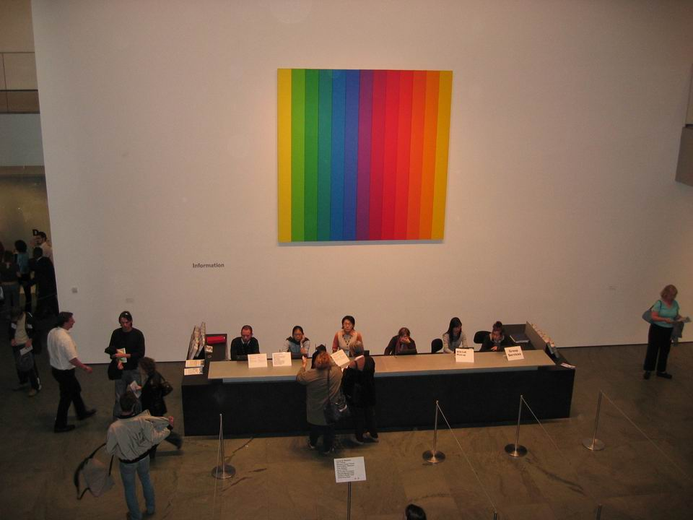

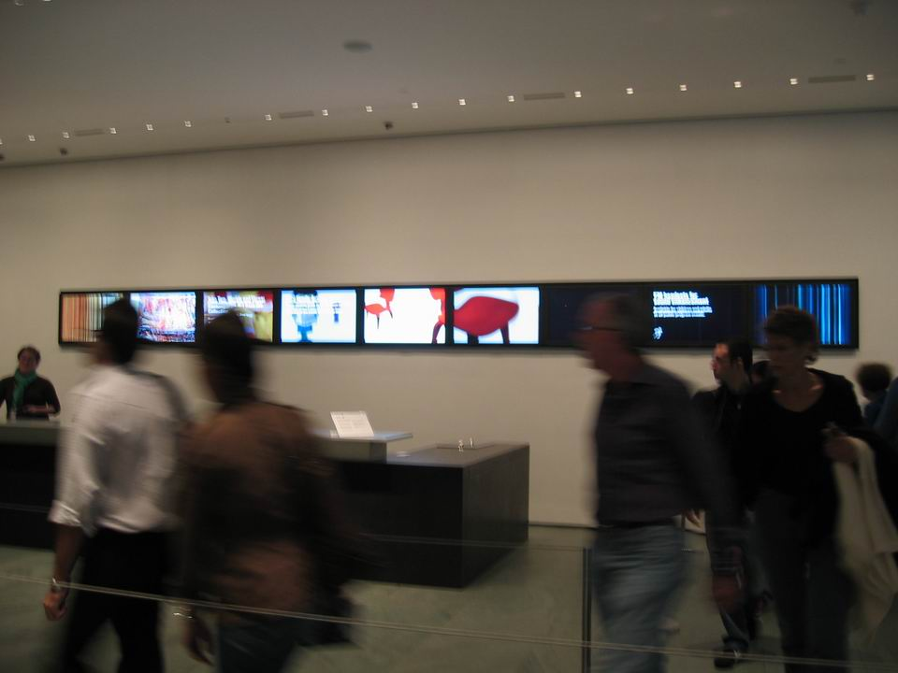
MoMA的服務台（上）及售票處（下），觀眾沿著護欄圍起的路線排隊前進
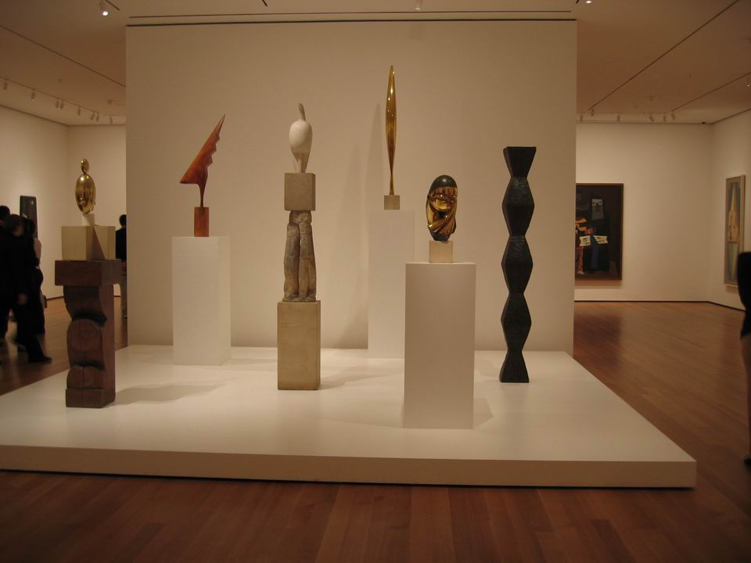

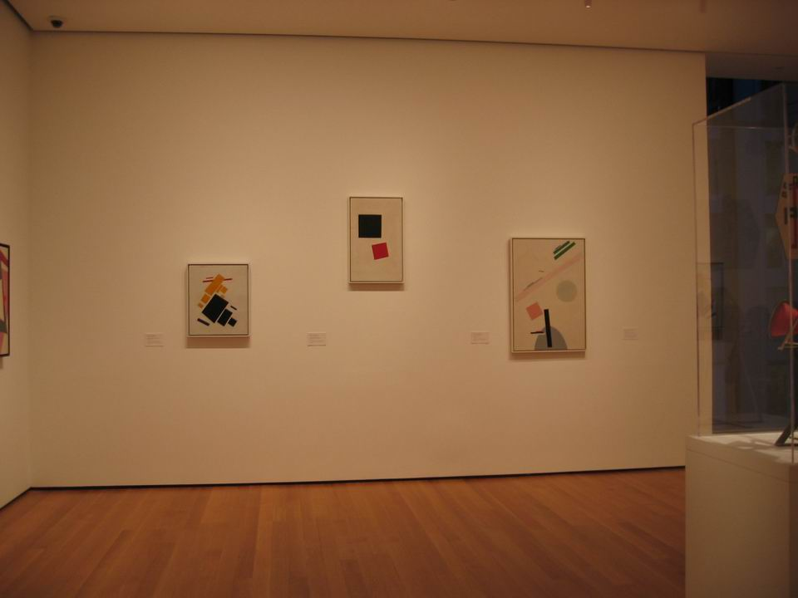
雖然收藏許多現代藝術作品，MoMA的展示方式卻顯得較為傳統
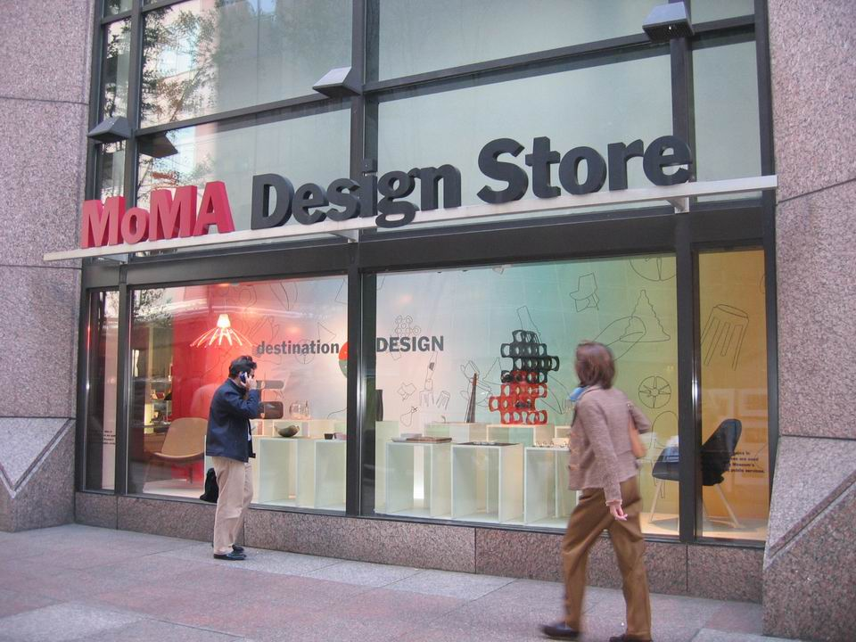
販售設計精品的MoMA Design Store
四、觀摩大都會博物館（The Metropolitan Museum of Art）
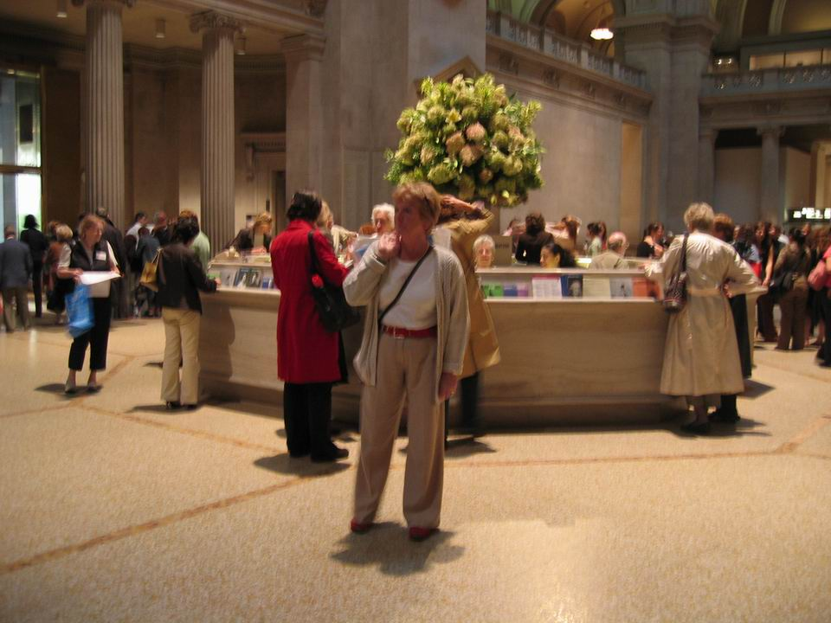
大都會博物館多邊形的服務台
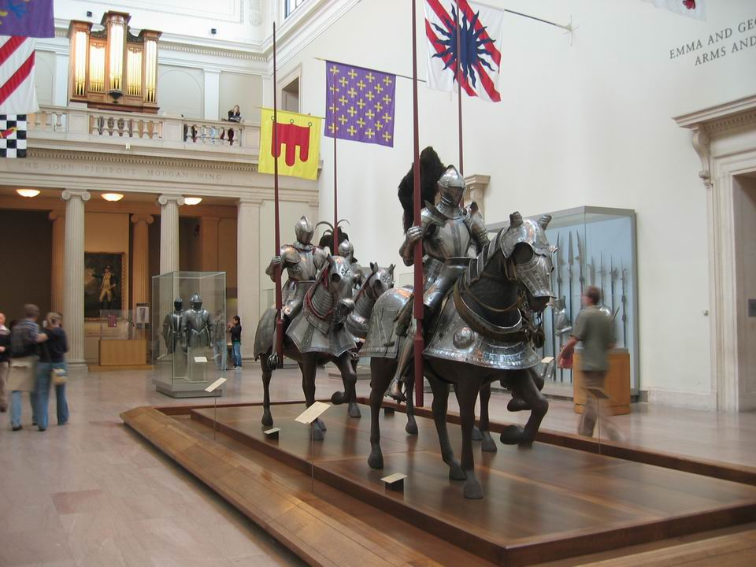
大都會博物館武器廳一隅
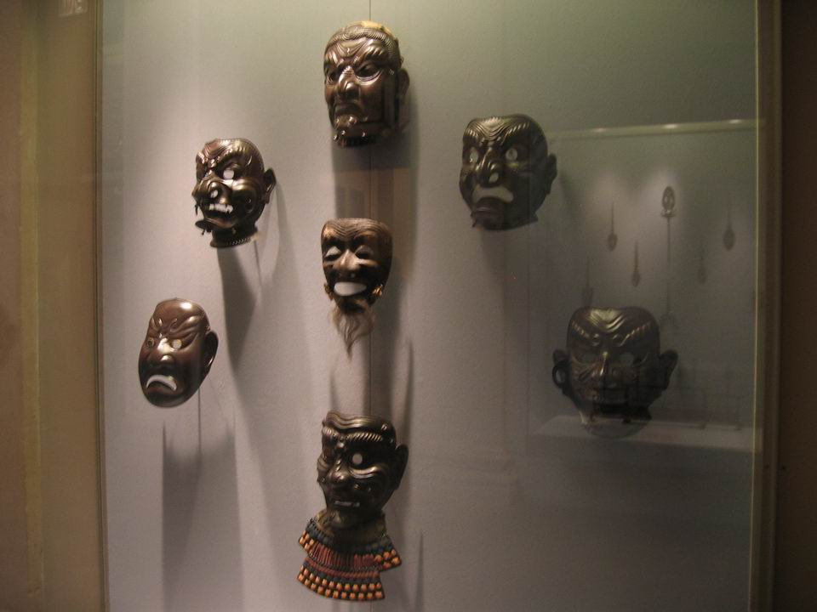
小型器物的展示方式
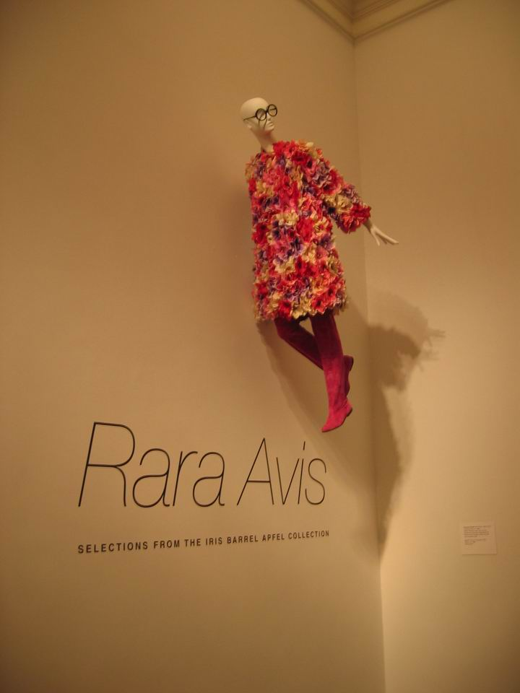
雖收藏眾多古物，大都會博物館仍規劃了與時尚相關的服裝展

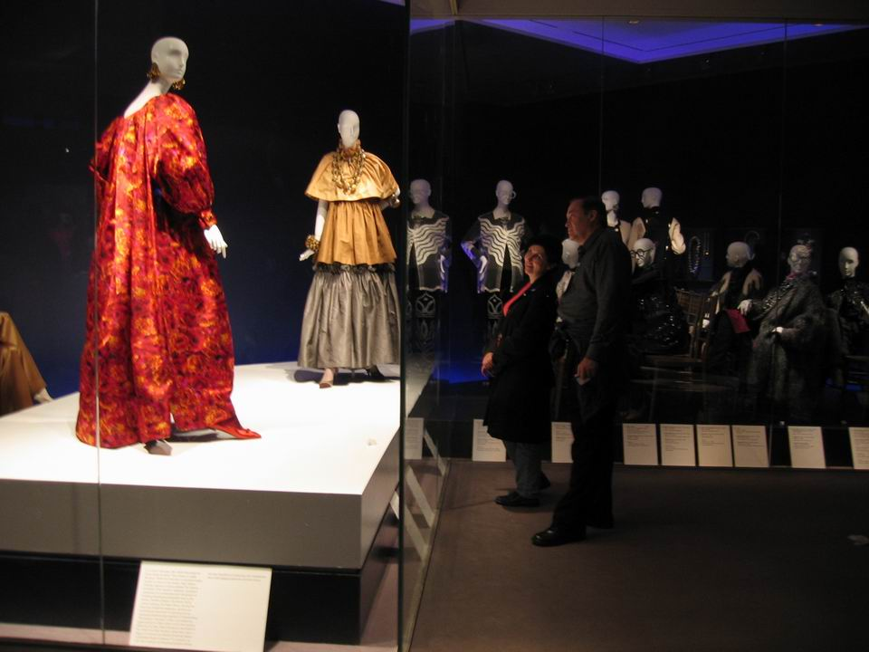

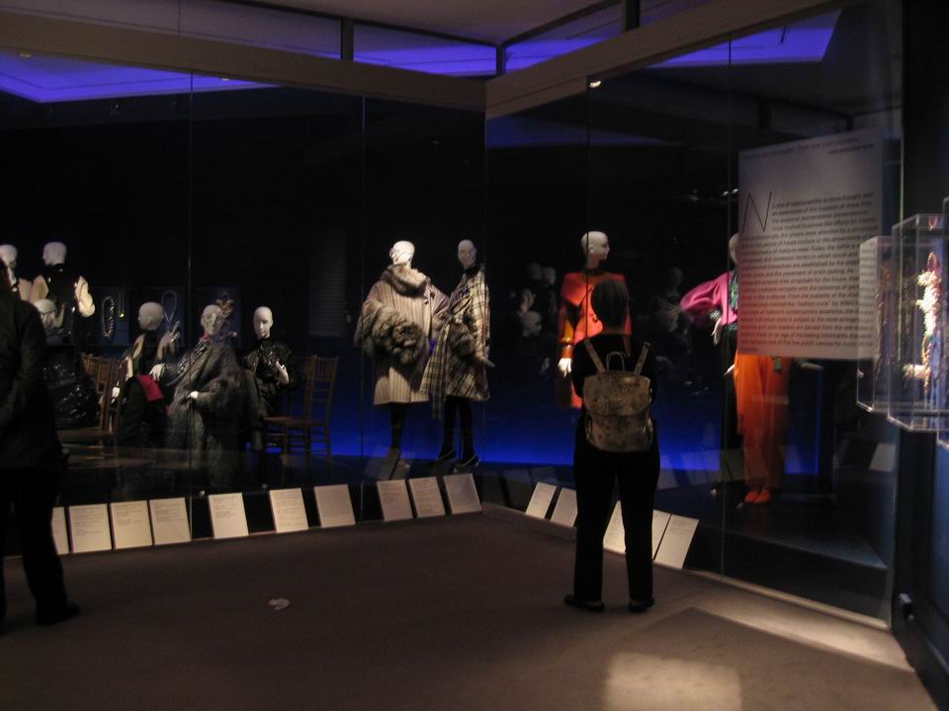
Rara Avis 展將展場規劃為一場服裝秀，只是表演者都是假人模特兒
五、觀摩古根漢美術館
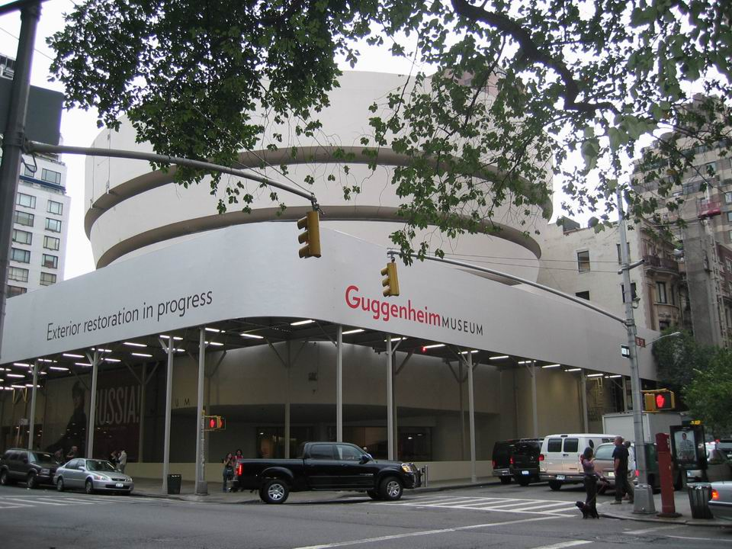
古根漢美術館外觀
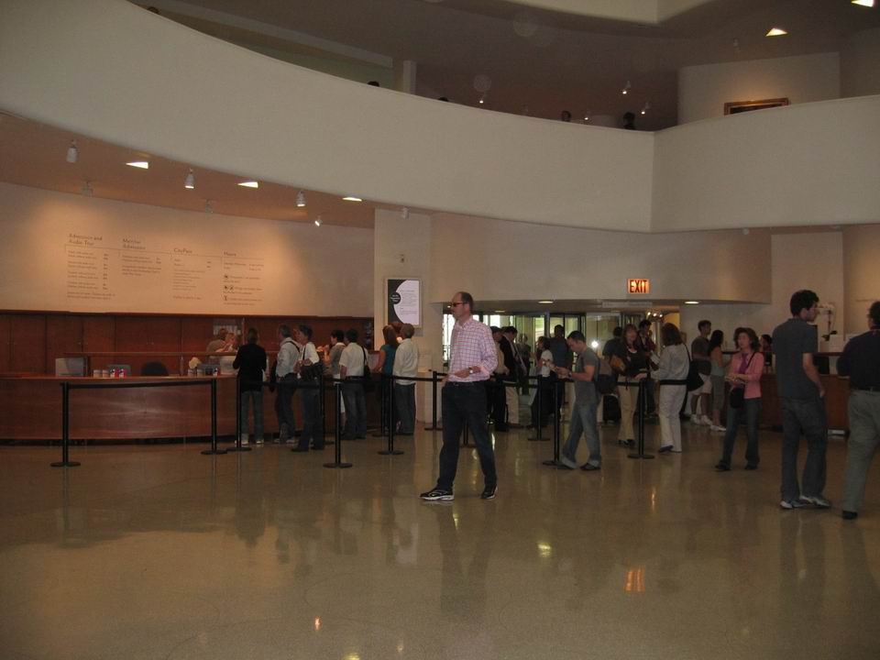
古根漢美術館大廳售票處
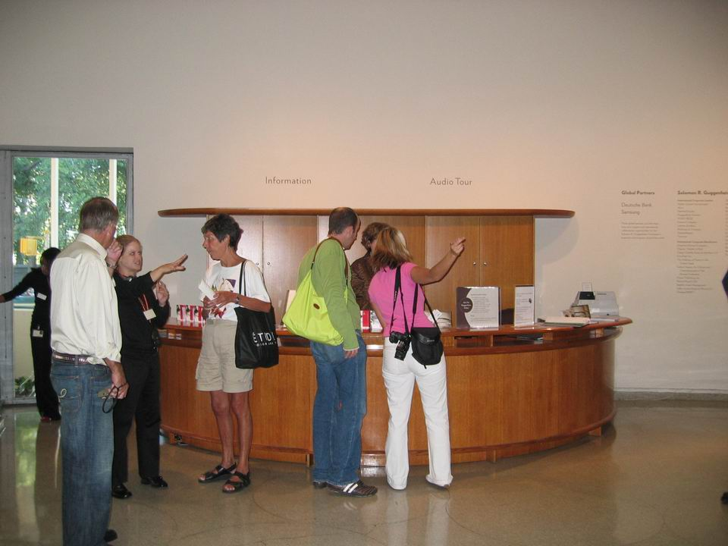
比起大型博物館，古根漢的服務台很小
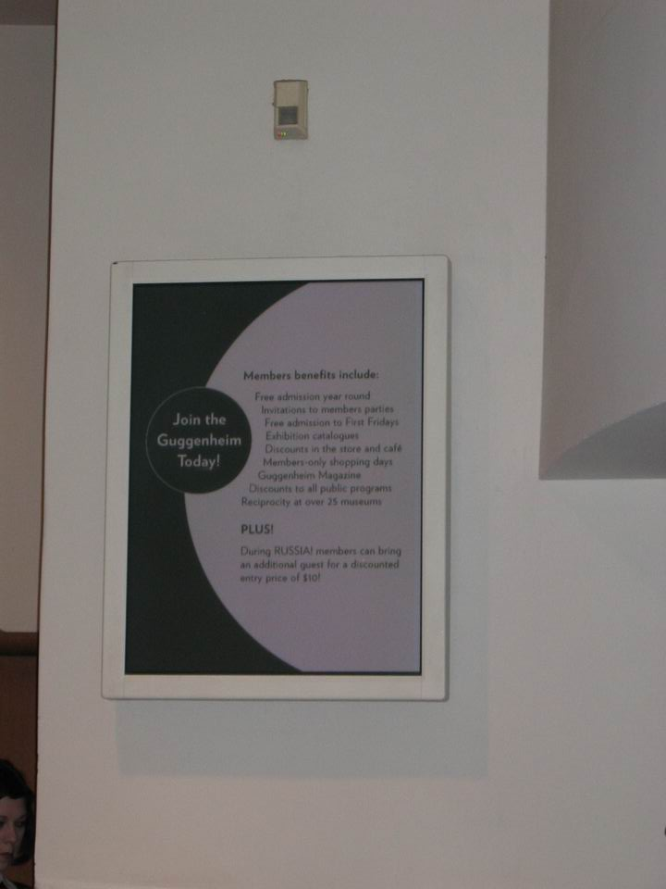
服務台側邊有一個小小的資訊面板，資訊會定時更換
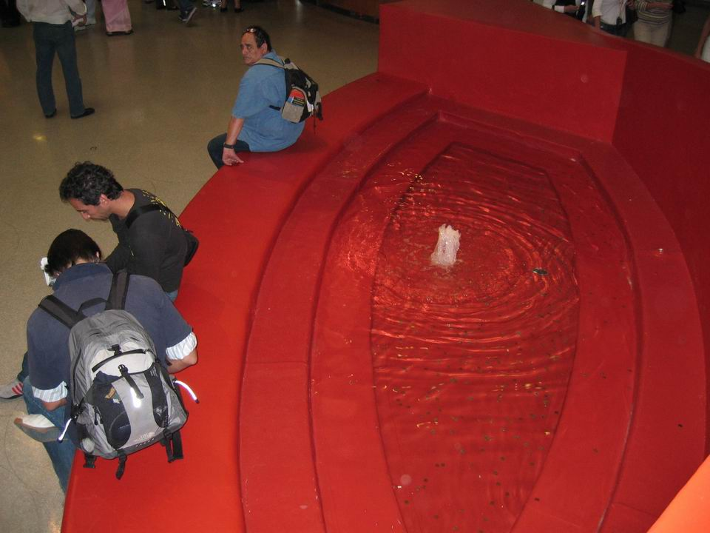
大廳內的水池，已經變成遊客的許願池
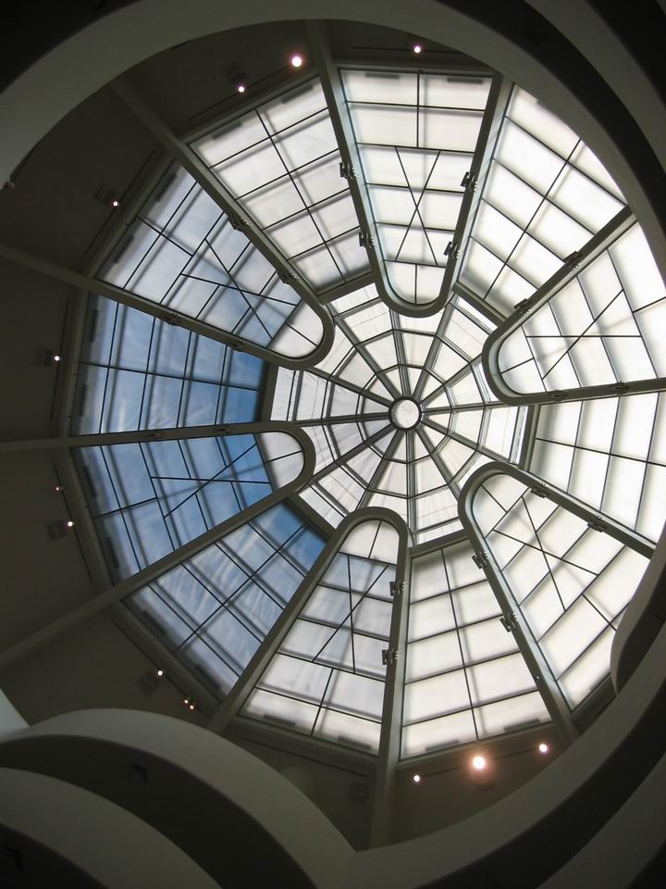
古根漢獨特的螺旋狀館舍，屋頂形成一個蜘蛛網狀的優美天窗

